МИНОБРНАУКИ РОССИИ
САНКТ-ПЕТЕРБУРГСКИЙ ГОСУДАРСТВЕННЫЙ
ЭЛЕКТРОТЕХНИЧЕСКИЙ УНИВЕРСИТЕТ
«ЛЭТИ» ИМ. В.И. УЛЬЯНОВА (ЛЕНИНА)
Кафедра вычислительной техники

ОТЧЕТ
по лабораторной работе №3
по дисциплине «Организация процессов и программирование в среде Linux»
Тема: Создание и идентификация процессов

Студент гр.8305 | Зайков Д.Г
Преподаватель | Разумовский Г.В

Санкт-Петербург
2021
Цель работы. Изучение и использование системных функций, обеспечивающих порождение и идентификацию процессов.
Задание.
- Разработать программу, которая порождает 2 потомка. Первый потомок порождается с помощью fork, второй – с помощью vfork с последующей заменой на другую программу. Все 3 процесса должны вывести в один файл свои атрибуты с предварительным указанием имени процесса (например: Предок, Потомок1, Потомок2). Имя выходного файла задается при запуске программы. Порядок вывода атрибутов в файл должен определяться задержками процессов, которые задаются в качестве параметров программы и выводятся в начало файла.
- Откомпилировать программу и запустить ее 3 раза с различными сочетаниями задержек.

Ход работы. Проведём тестирование программы с разными входными параметрами.
- Запустим с задержками 1 2 3 для предка, потомка1 и потомка2 соответственно:
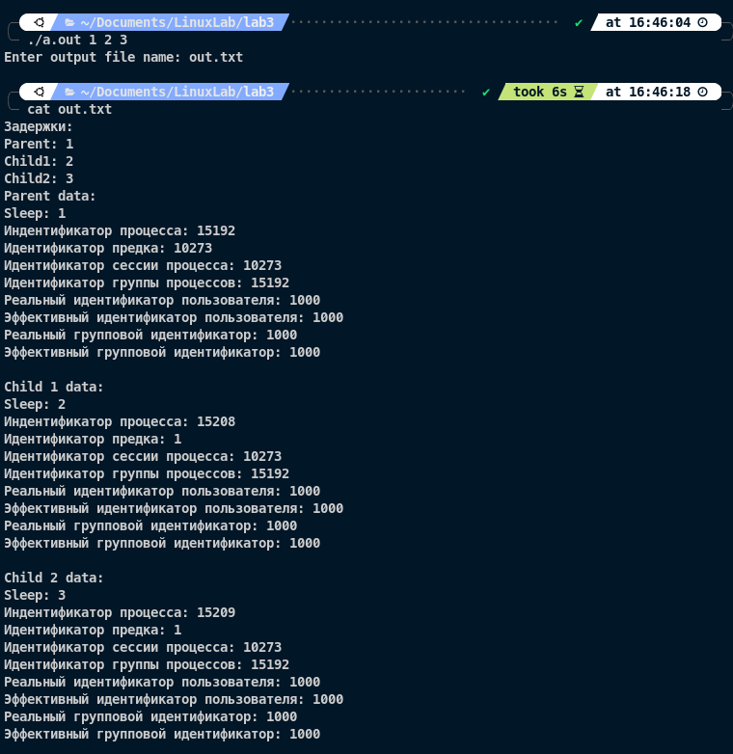Рисунок 1. Задержки 1 2 3

- Запустим с задержками 2 1 3 для предка, потомка1 и потомка2 соответственно:
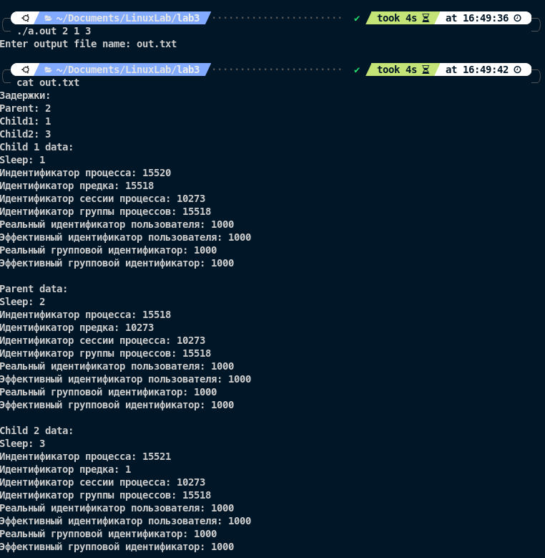Рисунок 2. Задержки 2 1 3
- Запустим с задержками 2 3 1 для предка, потомка1 и потомка2 соответственно:
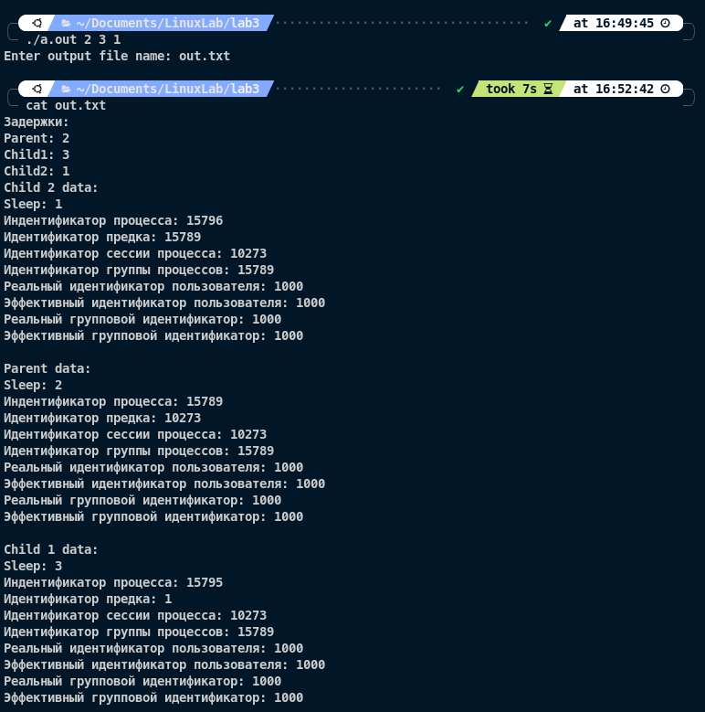Рисунок 3. Задержки 2 3 1
Вывод. В ходе выполнения лабораторной работы были изучение и использованы системных функций, обеспечивающих порождение и идентификацию процессов.
Приложение. Исходный код программы.
lab3.cpp
#include <iostream>
#include <fstream>
#include <unistd.h>
#include <sys/types.h>
#include <sys/wait.h>
#include <iomanip>
int main(int argc, char **argv) {
std::string fileName;
int parentDelay = atoi(argv[1]),
child1Delay = atoi(argv[2]),
child2Delay = atoi(argv[3]);
std::cout << "Enter output file name: ";
std::cin >> fileName;
std::ofstream outputFile;
outputFile.open(fileName);
outputFile << "Задержки: " << "\nParent: " << parentDelay <<
"\nChild1: " << child1Delay <<
"\nChild2: " << child2Delay;
outputFile.close();
int child1 = fork();
if (child1 == 0) {
sleep(child1Delay);
outputFile.open(fileName, std::ios_base::app);
outputFile
<< "\nChild 1 data:"
<< "\nSleep: " << child1Delay
<< "\nИндентификатор процесса: " << getpid()
<< "\nИдентификатор предка: " << getppid()
<< "\nИдентификатор сессии процесса: " << getsid(getpid())
<< "\nИдентификатор группы процессов: " << getpgid(getpid())
<< "\nРеальный идентификатор пользователя: " << getuid()
<< "\nЭффективный идентификатор пользователя: " << geteuid()
<< "\nРеальный групповой идентификатор: " << getgid()
<< "\nЭффективный групповой идентификатор: " << getegid() << std::endl;
outputFile.close();
exit(EXIT_SUCCESS);
} else {
int child2 = vfork();
if (child2 == 0) {
execl("child","child", fileName.c_str(), argv[3], NULL);
} else {
sleep(parentDelay);
outputFile.open(fileName, std::ios_base::app);
outputFile
<< "\nParent data:"
<< "\nSleep: " << parentDelay
<< "\nИндентификатор процесса: " << getpid()
<< "\nИдентификатор предка: " << getppid()
<< "\nИдентификатор сессии процесса: " << getsid(getpid())
<< "\nИдентификатор группы процессов: " << getpgid(getpid())
<< "\nРеальный идентификатор пользователя: " << getuid()
<< "\nЭффективный идентификатор пользователя: " << geteuid()
<< "\nРеальный групповой идентификатор: " << getgid()
<< "\nЭффективный групповой идентификатор: " << getegid() << std::endl;
outputFile.close();
}
}

return 0;
}

child.cpp
#include <iostream>
#include <fstream>
#include <unistd.h>
#include <sys/types.h>
#include <sys/wait.h>
#include <iomanip>

int main(int argc, char *argv[]) {
std::ofstream outputFile;
outputFile.open(argv[1], std::ios_base::app);
sleep(atoi(argv[2]));
outputFile
<< "\nChild 2 data:"
<< "\nSleep: " << atoi(argv[2])
<< "\nИндентификатор процесса: " << getpid()
<< "\nИдентификатор предка: " << getppid()
<< "\nИдентификатор сессии процесса: " << getsid(getpid())
<< "\nИдентификатор группы процессов: " << getpgid(getpid())
<< "\nРеальный идентификатор пользователя: " << getuid()
<< "\nЭффективный идентификатор пользователя: " << geteuid()
<< "\nРеальный групповой идентификатор: " << getgid()
<< "\nЭффективный групповой идентификатор: " << getegid() << std::endl;
outputFile.close();

exit(EXIT_SUCCESS);
}

